|  |  |
| --- | --- |
| **«Утверждаю»**  Президент РСОО «Федерации бодибилдинга  Орловской области»  ____________ Ю.А. Калмыкова  «25» июля 2025 г. | **«Утверждаю»**  Член Правительства Орловской области – руководитель Департамента физической культуры и спорта Орловской области  ____________ Е. Н. Казачкова  «28» июля 2025 г. |
|  |  |



# ПОЛОЖЕНИЕ

**Чемпионата и Первенства Орловской области по бодибилдингу,**

**14 сентября 2025 года, город Орёл**

**г. Орёл**

1. **ЦЕЛИ И ЗАДАЧИ**

1.1. Чемпионат и Первенство Орловской области по бодибилдингу **(далее –Соревнования)** проводится в соответствии с Календарным планом официальных физкультурных мероприятий и спортивных мероприятий Орловской области на 2025 год.

1.2. **Соревнования проводятся с целью:**

* популяризации бодибилдинга, фитнеса среди населения Орловской области;
* привлечения широких слоев населения к занятиям физической культурой и спортом;
* пропаганды здорового образа жизни;
* подготовки спортивного резерва;
* повышения спортивного мастерства, выявления сильнейших спортсменов для отбора и формирования списка кандидатов в спортивные сборные команды Орловской области для подготовки к всероссийским соревнованиям и участия в них.

1.3. Запрещается оказывать противоправное влияние на результаты Соревнований.

Запрещается участвовать в азартных играх путем заключения пари на Соревнования в соответствии с требованиями, установленными пунктом 3 части 4 статьи 26.2. Федерального закона от 4 декабря 2007 года N 329-ФЗ «О физической культуре и спорте в Российской Федерации».

1.4. Настоящее Положение является основанием для командирования спортсменов, тренеров, судей и иных специалистов в области физической культуры и спорта на спортивные Соревнования.

1. **РУКОВОДСТВО ПРОВЕДЕНИЕМ СОРЕВНОВАНИЙ**

2.1. Общее руководство подготовкой и проведением Соревнований осуществляет РСОО «Федерация бодибилдинга Орловской области» и АУ ОО «Центр по организации и проведению физкультурных и спортивных мероприятий».

Организатор - РСОО «Федерация бодибилдинга Орловской области».

Непосредственное проведение осуществляется Главной судейской коллегией. Главная судейская коллегия формируется по предложению Президиума РСОО «Федерация бодибилдинга Орловской области».

2.2. **Главный судья – Литвинов Владимир Иванович, Высшая категория (г. Брянск).**

**Заместитель Главного судьи – Калмыкова Юлия Александровна, 2 категория (г. Орёл).**

**Главный секретарь – Лагутина Светлана Александровна, 1 категория (г. Брянск).**

**Заместитель Главного секретаря – Питеримова Кристина Олеговна, 3 категория (г. Орёл).**

**Судья-ведущий – Камоликов Игорь Алексеевич, 2 категория (г. Орёл).**

**3. ВРЕМЯ, МЕСТО ПРОВЕДЕНИЯ И ПРЯМАЯ ТРАНСЛЯЦИЯ**

3.1. Соревнования проводятся **14 сентября 2025 года** по адресу: **город Орёл, Кромское шоссе, д. 4, ТМК «ГРИНН», «Конгресс Холл».**

3.2. **Регистрация** участников Соревнований осуществляется в «Конгресс Холле» ТМК «ГРИНН» (по месту проведения Соревнований):

**- 13 сентября 2024 года с 17:00 до 19:00,**

**- 14 сентября 2024 года с 8:00 до 11:00.**

3.3. Заседание судейской коллегии состоится: в 12:00 14 сентября 2024 года.

3.4. **Начало Соревнований: в 13:00 часов 14 сентября.**

3.5. Прямая трансляция Соревнований обеспечивается спортивным каналом **GET BIG TV.**

Доступ и просмотр прямой трансляции для всех участников и зрителей – **бесплатно**.

Ссылка на прямую трансляцию будет размещена на ресурсах РСОО «Федерация бодибилдинга Орловской области» в социальных сетях:

**ГРУППА ВКОНТАКТЕ:** [**https://vk.com/bodybuilding57**](https://vk.com/bodybuilding57)

**ТГ-КАНАЛ: t.me/kubok_orla**

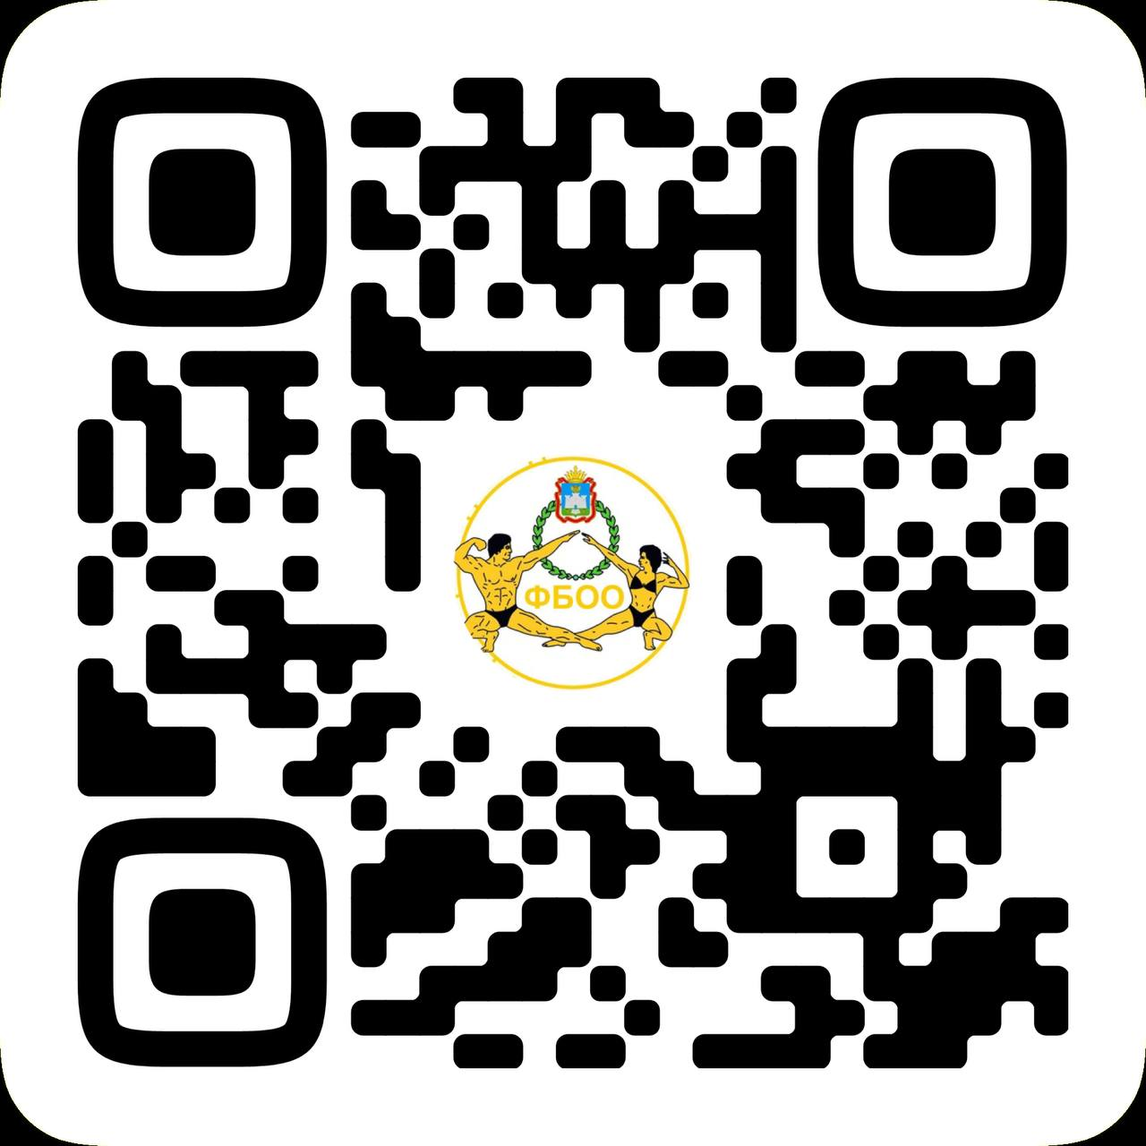

**4. ТРЕБОВАНИЯ К УЧАСТНИКАМ И УСЛОВИЯ ИХ ДОПУСКА**

4.1. К участию в соревнованиях будут допущены только те спортсмены, которые **вступили в ряды РСОО «Федерация бодибилдинга Орловской области».**

Иногородние спортсмены должны быть действующими спортсменами ФББР и иметь **ЗАЯВКУ от своей региональной федерации**.

4.2. К участию в Соревнованиях допускаются:

- дети (от 6 лет) – для участия в Первенстве Орловской области по бодибилдингу;

- юниоры (от 18 до 23 лет включительно) – для участия в Первенстве Орловской области по бодибилдингу;

- мужчины и женщины (старше 23 лет) – для участия в Чемпионате Орловской области по бодибилдингу.

**4.3.** **На Регистрации участникам при себе необходимо иметь:**

- Заявку от своей региональной федерации (для иногородних);

- Паспорт РФ или другой документ, удостоверяющий личность;

- **Стартовый взнос в следующем размере:**

**3000 рублей** – участие в одной категории,

**2000 рублей** – участие во второй и последующих категориях.

**Для детей до 18 лет стартовые взносы НЕ ОПЛАЧИВАЮТСЯ.**

**В категории «Смешанные пары» взнос оплачивается один раз любым из участников.**

- Сертификат РУСААДА. Все спортсмены, принимающие участие в официальных спортивных соревнованиях по бодибилдингу, должны пройти онлайн-курс «антидопинг» на образовательной платформе РАА «РУСАДА» - [**https://course.rusada.ru**](https://course.rusada.ru) с получением **сертификата**, который в обязательном порядке необходимо предъявить на комиссии по допуску (взвешивании/измерении роста);

- флэш - накопитель с фонограммой (для категорий с произвольной программой). Фонограмма сдается Секретарю Соревнований или его Помощнику при регистрации. Фонограмма должна быть записана на USB- носителе единственным файлом и читаема компьютером, формат MPЗ;

- соревновательный костюм для возможности проверки его соответствия Правилам IFBB.

4.4. Участникам Соревнований обязательно иметь одежду, необходимую для посещения общественных мест (спортивный костюм, халат или т.п.).

4.5 Ответственность за нарушение правил ФББР по поводу участия в соревнованиях альтернативных организаций указана на сайте Федерации бодибилдинга России: [**http://fbbr.org/2018/1615**](http://fbbr.org/2018/1615)**.** Соревнования, которые проходят под эгидой ФББР, включены в календарный план соревнований ФББР см. www.fbbr.org, раздел «Календарь соревнований».

**5. ПРОГРАММА СОРЕВНОВАНИЙ**

1. **Фитнес - девочки 6-9 лет.**
2. **Фитнес - девочки 10-13 лет.**
3. Бодибилдинг - юниоры (абсолютная категория).
4. Фитнес-эстетический - юниорки (абсолютная категория).
5. Бодибилдинг - мастера (абсолютная категория).
6. Бодифитнес - мастера (абсолютная категория).
7. Фитнес-эстетический - мастера (абсолютная категория).
8. Пляжный бодибилдинг - мастера (абсолютная категория).
9. Пляжный бодибилдинг новички (дебют) (абсолютная категория).
10. Фитнес-эстетический новички (дебют) (абсолютная категория).
11. Бодифитнес до 163 см.
12. Бодифитнес свыше 163 см.
13. **Бодифитнес (Абсолютное первенство).**
14. **Бодибилдинг-женщины (абсолютная категория).**
15. Пляжный бодибилдинг (абсолютная категория).
16. Классический бодибилдинг (абсолютная категория).
17. Фит-модель (абсолютная категория).
18. Атлетический бодибилдинг (абсолютная категория).
19. **Фитнес Стиль (абсолютная категория).**
20. Велнес (абсолютная категория).
21. Атлетик (абсолютная категория).
22. Артистик-модель (абсолютная категория).
23. **Смешанные пары (абсолютная категория).**
24. Фитнес-эстетический до 164 см.
25. Фитнес-эстетический до 169 см.
26. Фитнес-эстетический св. 169 см.
27. **Фитнес-эстетический (Абсолютное первенство).**
28. Бодибилдинг до 80 кг.
29. Бодибилдинг до 90 кг.
30. Бодибилдинг свыше 90 кг.
31. **Бодибилдинг (Абсолютное первенство).**

Возможно изменение Программы Соревнований на основании реальных итогов регистрации участников.

**6. ПОДАЧА ЗАЯВОК НА УЧАСТИЕ**

**6.1. Командные заявки** от региональных федераций на участие в Соревнованиях с указанием для каждого участника ФИО, категории, даты рождения, **заверенные подписью Президента и печатью региональной федерации**, **подаются непосредственно на регистрации участников Соревнований Главному секретарю - Лагутиной С. А. или Заместителю Главного Секретаря – Питеримовой К. О.**

Без заявки от региональной федерации спортсмен к участию в Соревнованиях допущен **не будет.**

**6.2. Предварительные командные заявки (без подписи и печати)** направляются до 10 сентября на почту Федерации бодибилдинга Орловской области [**57federation@gmail.com**](mailto:57federation@gmail.com)**.**

Также каждый спортсмен может предварительно направить информации о себе на почту Федерации бодибилдинга Орловской области [**57federation@gmail.com**](mailto:57federation@gmail.com)в формате:

**ФИО,**

**Регион,**

**Соревновательные категории.**

**7. УСЛОВИЯ ПОДВЕДЕНИЯ ИТОГОВ**

7.1. Победители в категориях определяются по наименьшей сумме мест, согласно Правил ФББР/IFBB.

7.2. В командном зачете команда - победитель определяется по наибольшей сумме очков 5 лучших результатов, полученных спортсменами каждой команды. Очки подсчитываются по правилам IFBB: 1 место-16 очков, 2 место- 12 очков, 3 место- 9 очков,4 место-7 очков, 5 место- 1 очко. Очки, данные команде оцениваются 50%, юниорами, мастерами, участниками категорий «Фитнес- бикини» и «Пляжный бодибилдинг»- 75% от их суммы очков. Абсолютные чемпионы во всех взрослых и в юниорских категориях получают к своей сумме очков в командный зачет по 2 очка.

**8. НАГРАЖДЕНИЕ**

8.1. Спортсмены, занявшие 1-3 место в своих категориях и абсолютной категории награждаются кубками, медалями, грамотами и призами от Федерации бодибилдинга Орловской области и партнеров Соревнований.

**Денежные призы** предусмотрены для следующих категорий спортсменов:

**Бодибилдинг (Абсолютное первенство) 1 место – 10 000 рублей.**

**Бодифитнес (Абсолютное первенство) 1 место – 10 000 рублей.**

**Атлетический бодибилдинг 1 место – 10 000 рублей.**

**Велнес 1 место – 10 000 рублей.**

**Классический бодибилдинг 1 место – 10 000 рублей.**

**Атлетик 1 место – 10 000 рублей.**

**Фитнес-эстетический (Абсолютное первенство) – 10 000 рублей.**

**9. УСЛОВИЯ ФИНАНСИРОВАНИЯ**

9.1. Расходы, связанные с арендой зала (Конгресс Холла в ТРЦ «ГРИНН» по адресу: город Орёл, Кромское шоссе, д. 4) для проведения Соревнований, несёт **Департамент физической культуры и спорта Орловской области (АУ ОО «Центр по организации и проведению физкультурных и спортивных мероприятий»).**

9.2. Расходы, связанные с организацией прямой трансляции Соревнований, работы мультимедийного и звукового оборудования, программного обеспечения, распечаткой документов для проведения Соревнований и оформления их результатов несёт Федерация Бодибилдинга Орловской области.

9.3. Расходы по награждению спортсменов кубками, медалями и грамотами несёт **Департамент физической культуры и спорта Орловской области (АУ ОО «Центр по организации и проведению физкультурных и спортивных мероприятий»).**

9.4. Расходы по награждению спортсменов денежными призами **осуществляет** Федерация Бодибилдинга Орловской области, в том числе, за счёт стартовых взносов.

9.5. Расходы по командированию (проезд, питание, размещение) участников спортивных соревнований обеспечивают командирующие организации.

**10. ОБЕСПЕЧЕНИЕ БЕЗОПАСНОСТИ УЧАСТНИКОВ И ЗРИТЕЛЕЙ, МЕДИЦИНСКОЕ ОБЕСПЕЧЕНИЕ**

10.1. Обеспечение безопасности участников осуществляется согласно требованиям Правил обеспечения безопасности при проведении официальных спортивных соревнований, утвержденных Постановлением Российской Федерации от 18 апреля 2014 г. № 353.

10.2. Командирование команд на спортивные соревнования командирующими организациями осуществляется согласно требованиям нормативных правовых актов об организованных перевозках групп детей.

10.3. Оказание скорой медицинской помощи осуществляется в соответствии с приказом Министерства здравоохранения Российской Федерации от 01.03.2016 г. № 134н «О порядке организации оказания медицинской помощи лицам, занимающимся физической культурой и спортом (в том числе при подготовке и проведении физкультурных мероприятий и спортивных мероприятий), включая порядок медицинского осмотра лиц, желающих пройти спортивную подготовку, заниматься физической культурой и спортом в организациях и (или) выполнить нормативы испытаний (тестов) Всероссийского физкультурно-спортивного комплекса «Готов к труду и обороне».

10.4. Антидопинговое обеспечение в Российской Федерации осуществляется в соответствии с Общероссийскими антидопинговыми правилами, утвержденными приказом Минспорта России от 11.12.2020г.

В соответствии с пунктом 10.11.1 Правил, ни один спортсмен или иное лицо, в отношении которого была применена дисквалификация, не имеет права во время срока дисквалификации участвовать ни в каком качестве в спортивных соревнованиях. Спортсмен, в отношении которого была применена дисквалификация, не заявивший о такой дисквалификации в комиссию по допуску участников, несет самостоятельную или полную ответственность за такое деяние (действие).

**11. СТРАХОВАНИЕ УЧАСТНИКОВ**

11.1. При наличии полиса страхования жизни и здоровья от несчастных случаев, он представляется в комиссию по допуску участников на каждого участника спортивных соревнований.

**12. ОФИЦИАЛЬНЫЕ ПАРТНЕРЫ**

**12.1. Сценический макияж, укладка, образ:**

* **TOP STAGE Stage MakeUp & Hair**

**Телефон для записи: +7 921 596 97 93.** (WhatsApp/Телеграмм). **@top_stage_makeup**

ВК <https://vk.com/top_stage_makeup>

Телеграмм канал - <https://t.me/+8Mbag6DcodVmMWJi>

* **Елена Енина**, **+7 910 730 59 90**, **@enina.helen**

**12.2.** **Нанесение грима**:

**Компания «PRO GRIM».**

**Телефон для записи: +7 950 806 34 90. Стоимость грима: 6000 рублей.**

**12.3. Украшения ручной работы**:

**Бренд «Anastasia by elegance»**

**+7 906 741 29 27, @anastasia_by_elegance** – заказ напрямую у производителя.

**13. ИНФОРМАЦИЯ О СОРЕВНОВАНИЯХ**

**13.1. Вся информация о Соревнованиях публикуется на ресурсах Федерации бодибилдинга Орловской области в социальных сетях:**

ГРУППА ВКОНТАКТЕ: [**https://vk.com/bodybuilding57**](https://vk.com/bodybuilding57)

ТГ-КАНАЛ: **t.me/kubok_orla**



**13.2. Сотрудничество и партнерство: возможно в форме взаимодействия в нескольких форматах, связанных с позиционированием ваших товаров и услуг на Соревнованиях.**

**Вся информация – у Президента Федерации бодибилдинга Орловской области Калмыковой Юлии - 8-920-285-93-97 (Вотс ап/Телеграмм).**

13.3. Настоящее Положение является официальным вызовом на Первенство и Чемпионат Орловской области по бодибилдингу.

## Федерации бодибилдинга Орловской области предоставляется право вносить изменения в программу и положение Соревнований. Об изменениях в программе и положении участники оповещаются при регистрации.